内蒙古电力集团电子采购系统
电子保函申请操作手册
（APP版）

【通过标信通APP购买电子保函服务】

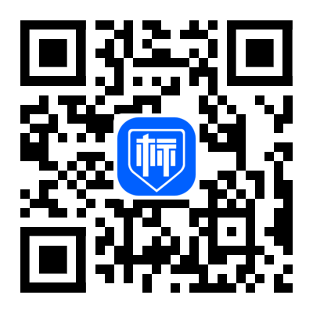

服务热线：400-658-7878

目录
1. 使用前准备 3
1.1. 注册账号与创建/加入单位 3
1.1.1. 下载与注册 3
1.1.2. 实名认证 4
1.1.3. 认证（创建）单位 5
1.1.4. 加入单位 7
1.1.5. 单位成员管理 7
1.1.6. 单位资料管理 10
2. 电子保函的申请与使用 11
2.1.保函类型 12
2.1.1.银行保函 12
2.1.2.担保公司保函 12
2.1.3.保证保险 12
2.2.在标信通APP直接申请电子保函 12
2.2.1.准入 13
2.2.2.申请保函 14
2.2.3.等待审核 15
2.2.4.支付 16
2.2.5.等待出函 16
2.2.6.出函成功，查看保函信息 17
2.2.7.提交保函PDF文件（到交易系统） 18
2.2.8.开标环节，保函解密 19
2.2.9.在内蒙古电力集团电子采购系统申请电子保函 20
3.服务方式 22

使用前准备

注册账号与创建/加入单位
因本App申请电子保函无须提交供应商营业执照、资信证明等材料，采用供应商（包括个人）实名注册和CA证书方式申请，且本App免费为申请电子保函的供应商提供CA证书，作为电子保函加密使用。

下载与注册
1）扫码或在APP应用商店下载标信通APP
2）通过手机和短信验证码，在标信通APP完成登录
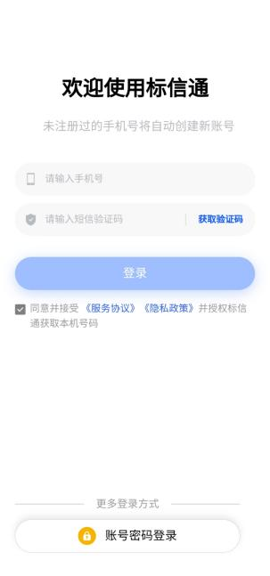
第一步

实名认证
根据页面提示完成下列操作，目前同个身份证仅能绑定一个手机号
- 实名认证
- 人脸识别（按要求做动作：眨眨眼、张张嘴等）
- 完成认证

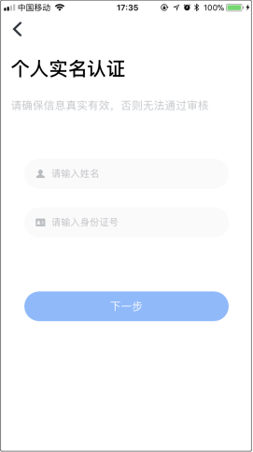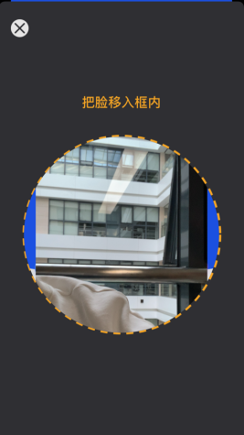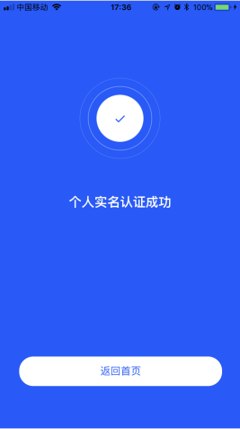
第一步 第二步 第三步

认证（创建）单位
创建或加入路径：
首页【我的】-->【个人中心】-->【切换身份】-->【加入单位】
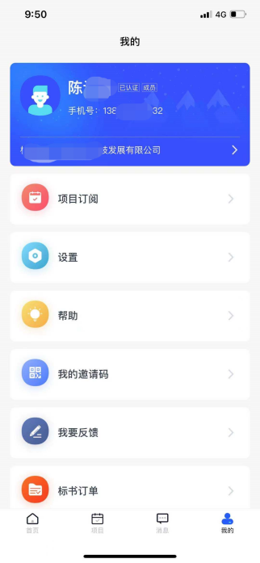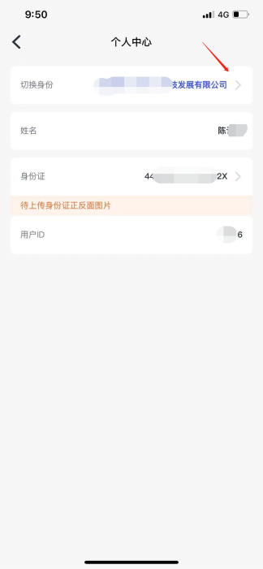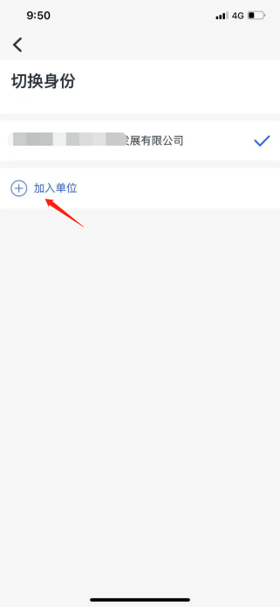
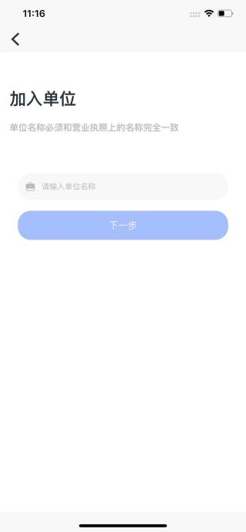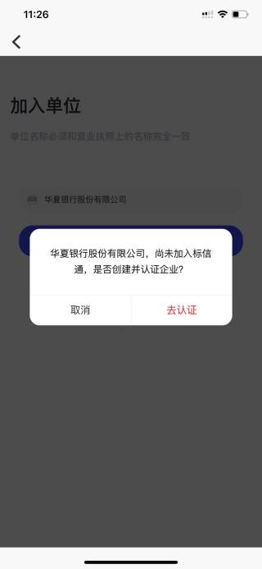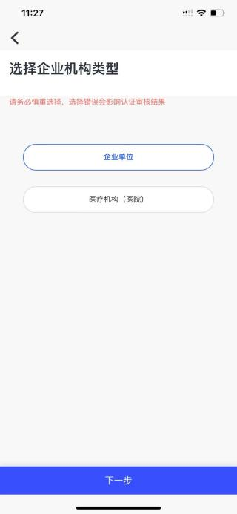
如您的单位从未在标信认证过，需要首先完成单位认证（在标信通APP创建单位）该单位第一个完成认证单位的人员，他的标信通APP账号，即为该单位的超级管理员。
单位认证方式可通过银行收款法完成认证：
认证方式 | 操作步骤 | 特点
银行收款法 | 1、上传企业营业执照；  2、下载授权书，盖公章并上传；  3、填写企业对公账户信息；  4、上传收到打款信息截图以及打款金额；  5、完成认证。 | 大多数单位都适合这种方式，  只需要上传营业执照，外加公司财务配合即可。
注意：
上传的营业执照复印件必须盖有企业公章
原件、扫描件或原件照片可不盖企业公章

加入单位
单位认证后，凡是已经在标信通APP上注册账号，且已完成实名认证的其他同事，可在输入单位名称后，向单位管理员发送加入申请。
管理员同意后，即可成功加入单位。一个人可以加入多家单位。
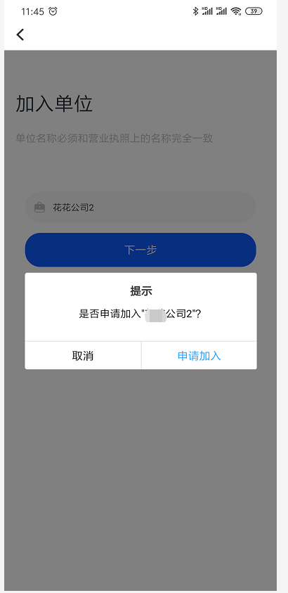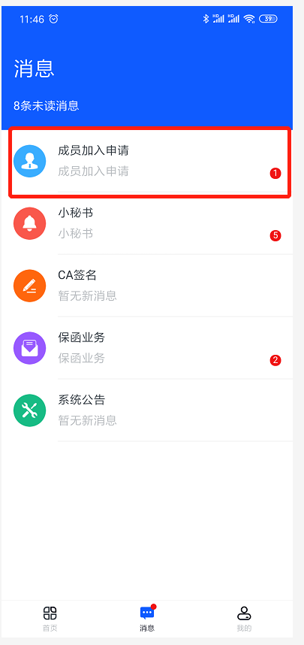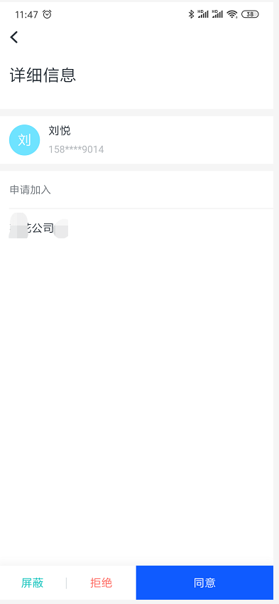
第一步（单位成员申请加入）第二步（管理员接收申请） 第三步（管理员通过申请）

单位成员管理
仅单位管理员可以进行操作：
- 添加单位成员
1、在首页点击“单位成员管理”
2、从通讯录选择添加，也可输入手机号添加（注；该手机号用户已在标信通APP注册且实名认证）
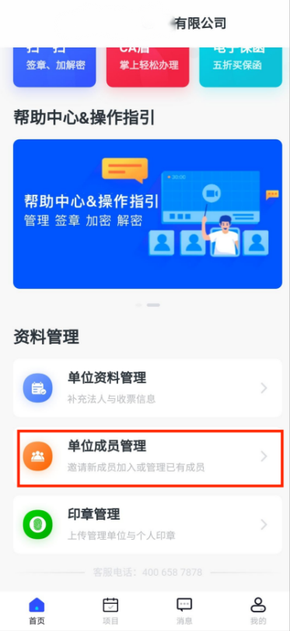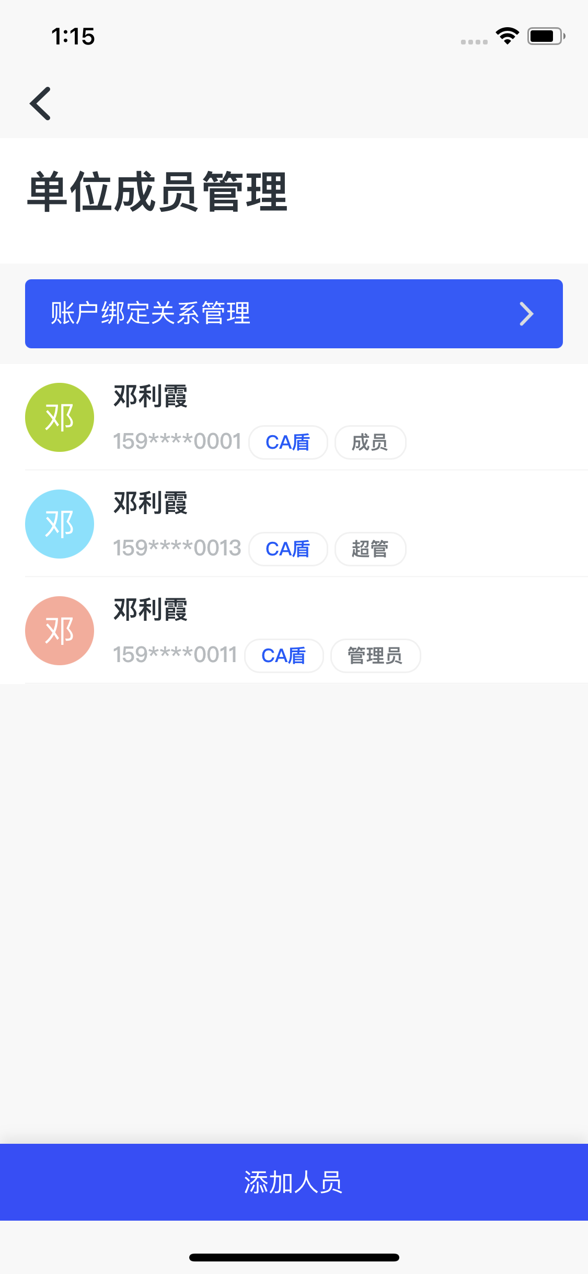
第一步 第二步
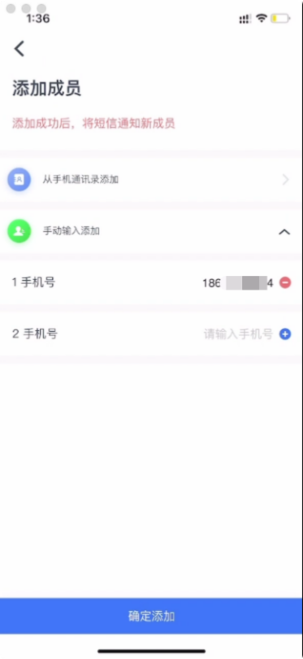
第三步 第四步
- 设置单位成员为管理员
1、在“单位成员管理”中找到该单位成员
2、“单位角色”中，可设置其为“单位成员”、“管理员”
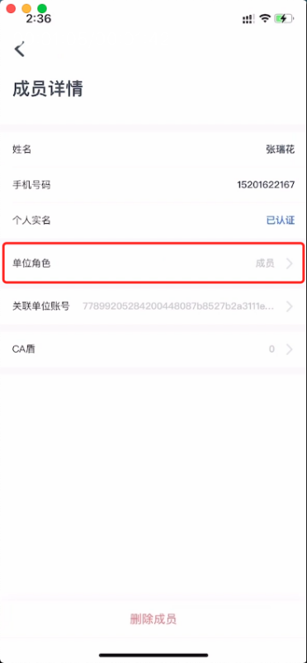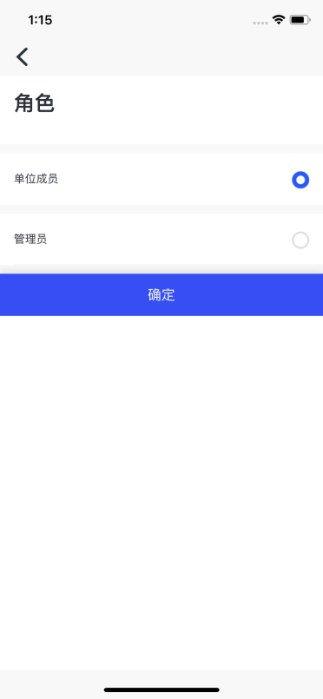
第一步 第二步 第三步
①管理员
可管理单位成员、可以管理单位成员CA盾、可管理单位印章。
②单位成员
可以购买及使用个人CA盾、可以购买保函；没有任何管理权限。
- 删除单位成员
在单位成员管理中找到该单位成员，点击“删除单位成员”
被删除的单位成员，无法以本单位成员身份使用标信通的所有功能
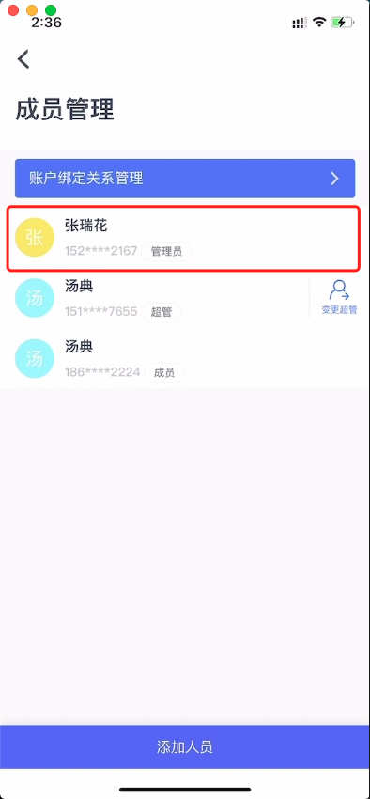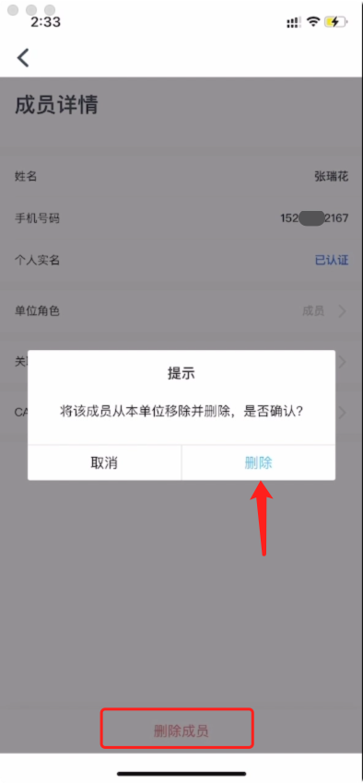
第一步 第二步

单位资料管理
单位资料只能由单位管理员操作。
如下图示，在“单位资料管理”，管理员可管理三种资料
- 资料完善：办电子保函等业务需要用的资料。
- 发票信息：开发票需要用的信息。
- 认证资料：您单位认证的营业照信息。
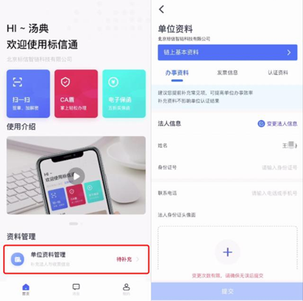
第一步 第二步

电子保函的申请与使用
（1）内蒙古电力集团电子采购系统目前已开通中国建设银行股份有限公司深圳分行、深圳市国钰工程担保有限公司、江西华章汉辰融资担保集团股份有限公司三家电子保函机构，可供大家选择，后续视情况可开通更多。
（2）已在电子采购系统报名成功的供应商，申请电子保函的途径有如下两种：
第一种，可以在App中选择已报名项目或标段，在App中申请电子保函。
第二种，可以在电子采购系统中“保证金管理”菜单选择已报名项目或标段扫码申请电子保函。
（3）电子保函按标段对应，每个标段购买一份电子保函，若一个项目没有分标段，按项目申请一份电子保函，申请通过才付费，保函有效期与投标有效期一致。
（4）审核未通过，出保机构会第一时间反馈申请人。

2.1.保函类型

2.1.1.银行保函
出函时间约1-2工作日；建议在招标文件载明的截止日期前，提前3个工作日申请。

2.1.2.担保公司保函
最快秒出函，最长1个工作日；建议在招标文件载明的截止日期前，提前1个工作日申请。

2.1.3.保证保险
最快秒出保单；需在招标文件载明的截止日期前，提前1个工作日申请

2.2.在标信通APP直接申请电子保函
1）.登录标信通APP，第一步点击【电子保函】；第二步点击【申请保函】；第三步选择“内蒙古电力集团电子采购系统”：
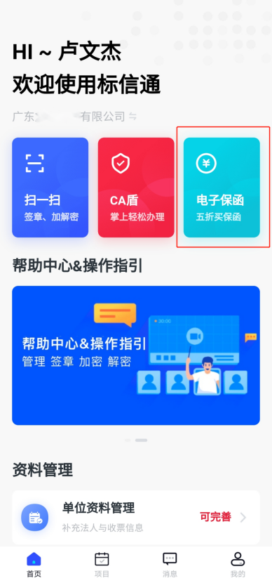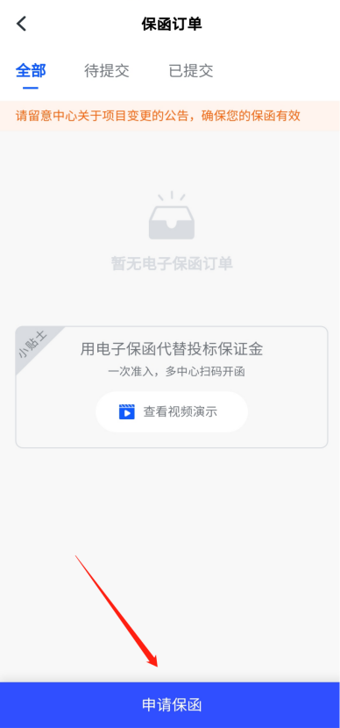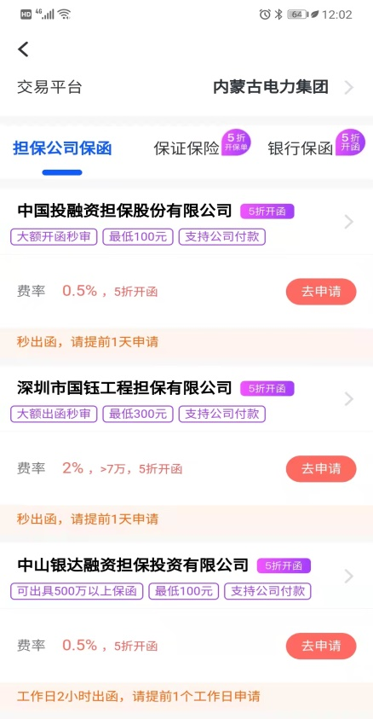
第一步 第二步 第三步
（注：在标信通APP内申请购买保函前务必确认已经在内蒙古电力集团电子采购系统中通过项目报名，否则会出现下图提示，无法申请保函）
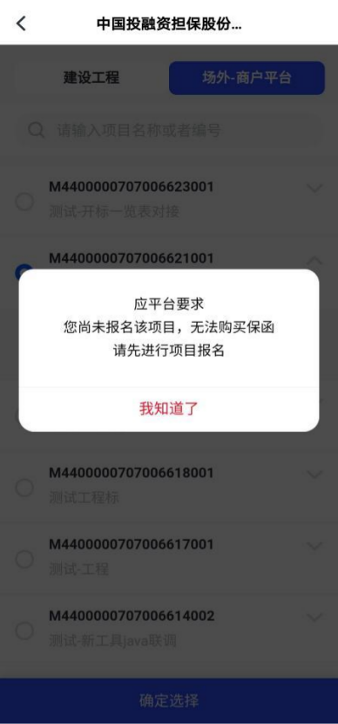

2.2.1.准入
在申请保函页面选择金融机构。
如首次在该金融机构购买电子保函，需按以下步骤完成准入：第一步选择对应的金融机构点击【去准入】；第二步倘若单位资料管理未完善，需要点击【去补入】完善相关资料；第三步：填写企业邮箱后便可提交申请，申请通过后便完成准入。

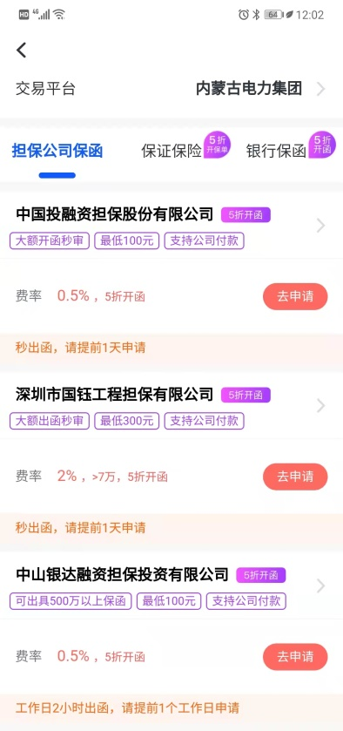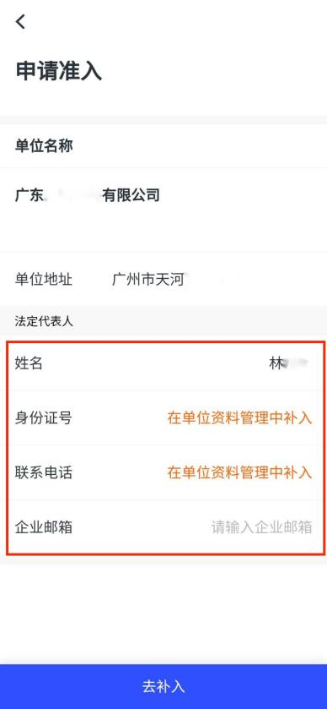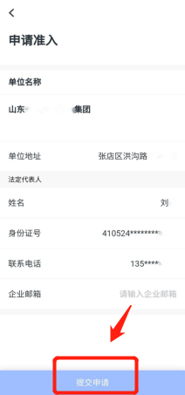
第一步 第二步 第三步

2.2.2.申请保函
准入成功后，
1）点击【去申请】
2）选择“项目”
3）填写“发票”信息，选择“CA盾”，并输入PIN码
4）预览申请后提交申请。
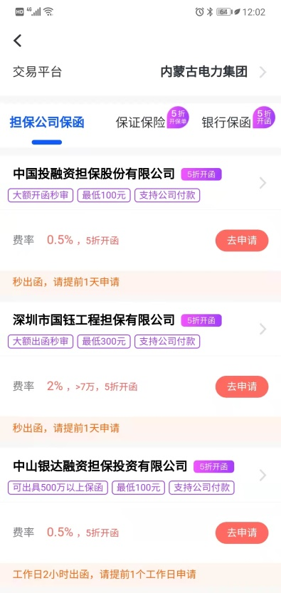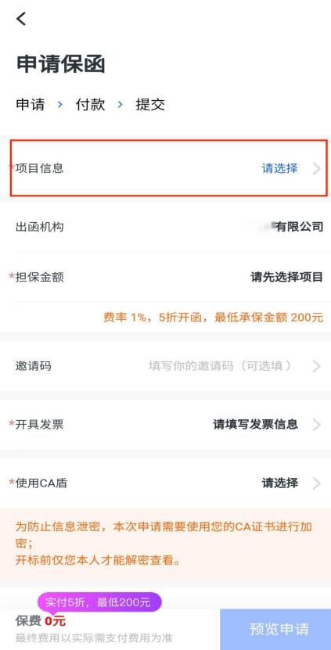
第一步 第二步
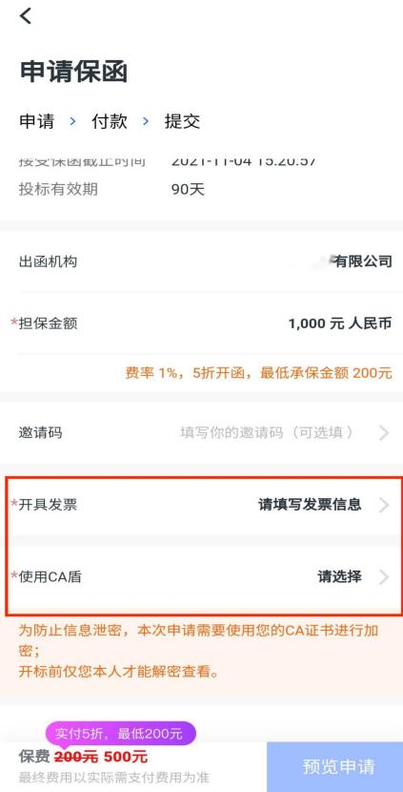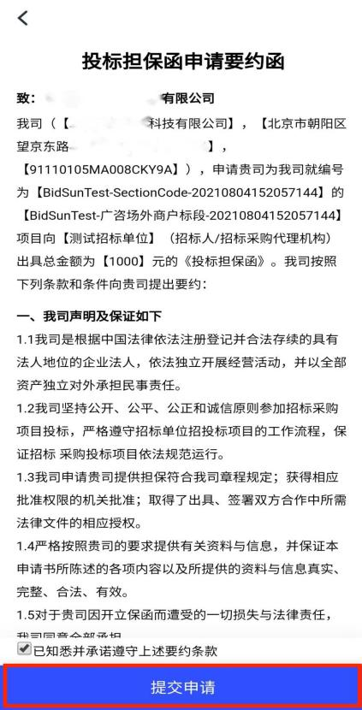
第三步 第四步

2.2.3.等待审核
申请成功后，需等待保函机构审核通过。

2.2.4.支付
1）保函申请成功后，订单状态会变成“申请成功，待支付”
2）点击【去支付】，并根据页面提示付款：
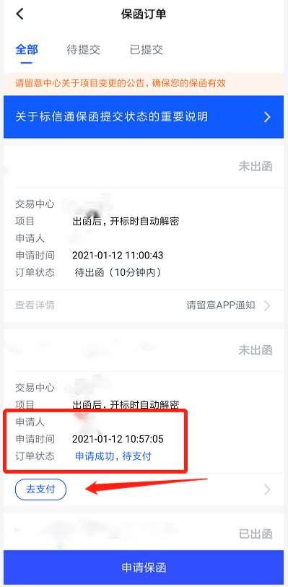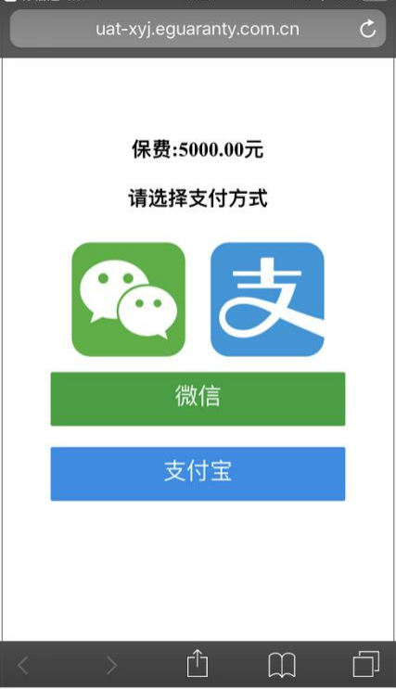
第一步 第二步

2.2.5.等待出函
支付成功后，订单状态会变成“待出函”。
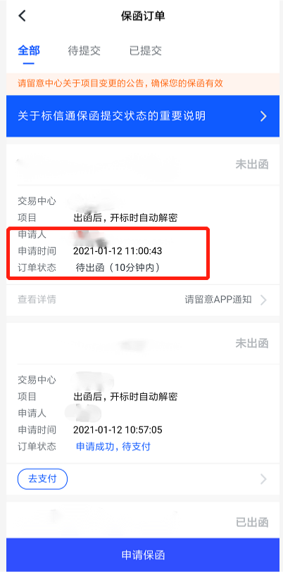

2.2.6.出函成功，查看保函信息
出函成功后，订单状态会变成“出函成功”
点击【查看保函】－输入您之前设置的CA数字证书PIN码，即可查看保函内容：
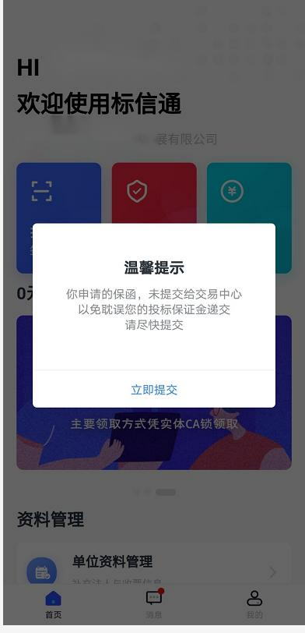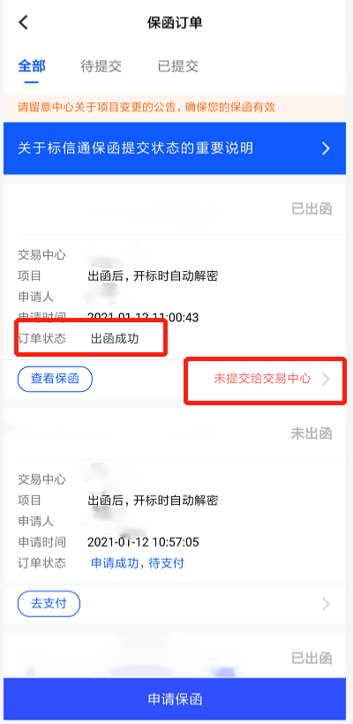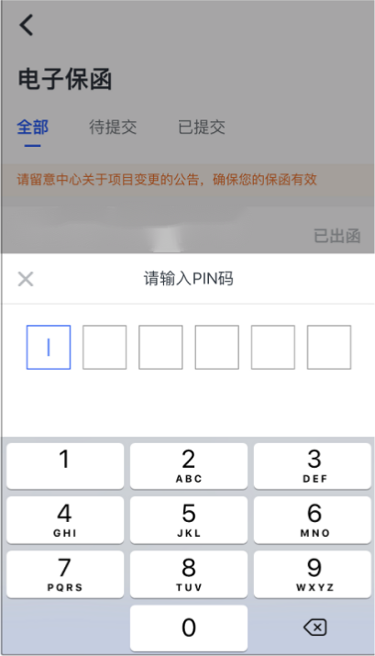
第一步 第二步 第三步

2.2.7.提交保函PDF文件（到交易系统）
确定保函内容无误后，点击【确定提交】，即可一键自动提交到内蒙古电力集团电子采购系统
注：请务必在招标文件要求的投标截止日期前，将电子保函提交到电子采购系统。
提交成功后，APP上会显示“已成功提交到交易平台”。

——如下图示，只要在标信通APP中，出现 “已成功提交到交易平台”，即代表提交成功至交易系统。
注：只有保函文件成功提交到电子采购系统，否则会提示保证金未缴纳。
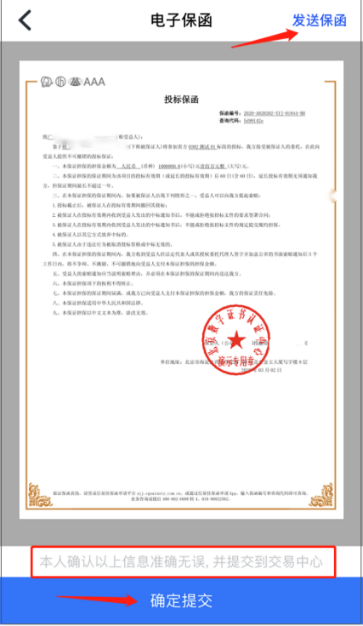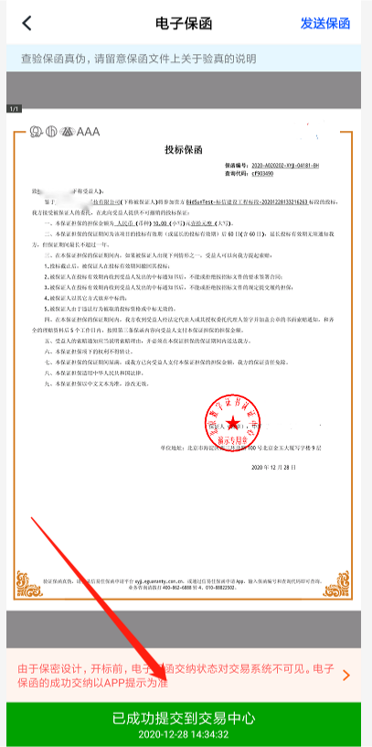
第一步 第二步
注：如需要将保函文件添加进投标文件，建议点击右上角【发送保函】，可将保函PDF文件发送至微信，再通过微信保存至电脑并进行相关操作。

2.2.8.开标环节，保函解密
开标时，保函会由投标供应商解密投标文件时自动进行解密。
在标信通APP上，该保函的状态会自动变为“解密成功”
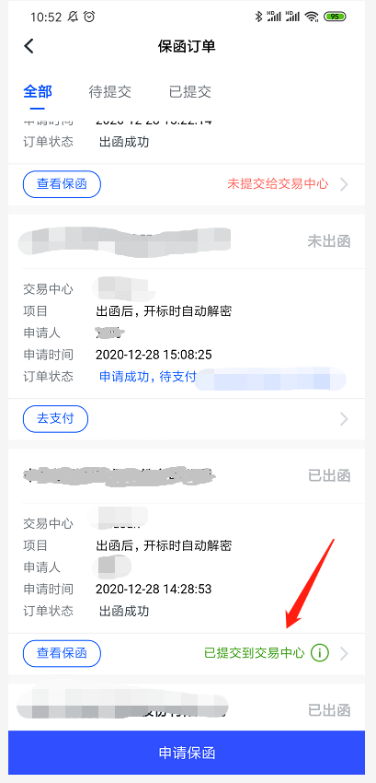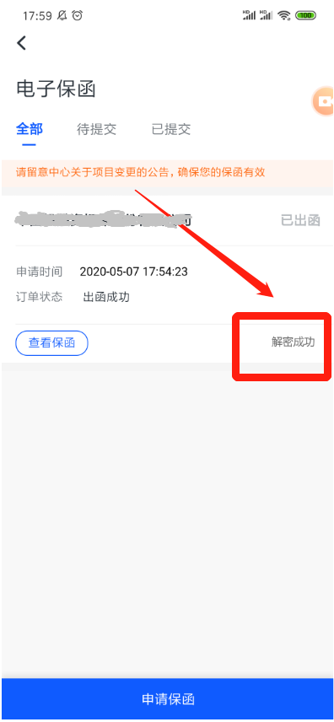
第一步 第二步

2.2.9.在内蒙古电力集团电子采购系统申请电子保函
投标人登录内蒙古电力集团电子采购系统，完成投标报名后，在【我的面板】页面点击【待交保证金】-【申请电子保函】。打开标信通APP，进行扫码购买电子保函。（请确认电子采购系统登录的单位与标信通APP账号所属的单位一致）
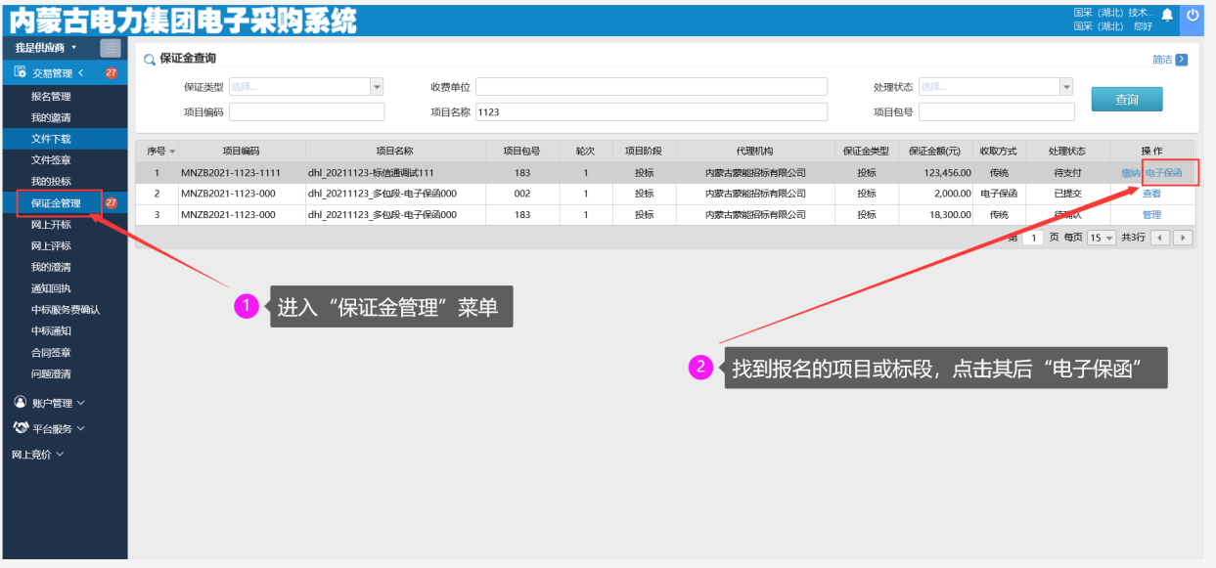
第一步 已报名成功且需缴纳保证金的项目或标段，自动在“保证金管理”菜单中显示，找到“电子保函”申请按钮
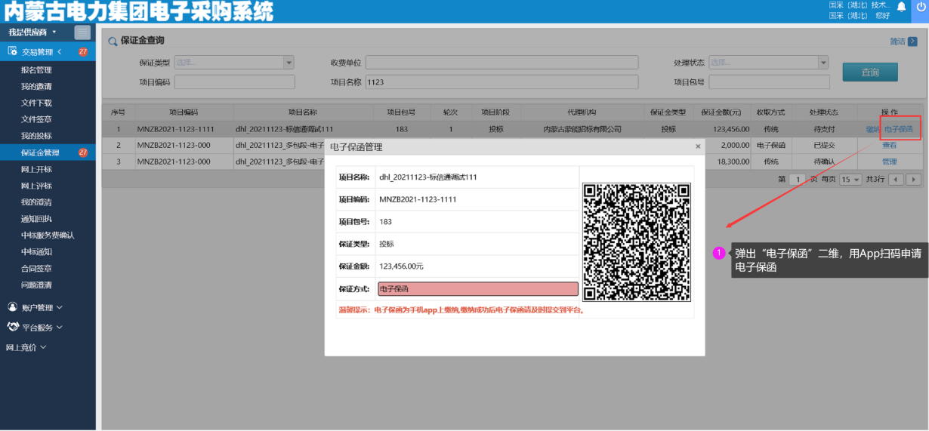
第二步 扫二维码申请电子保函
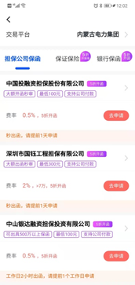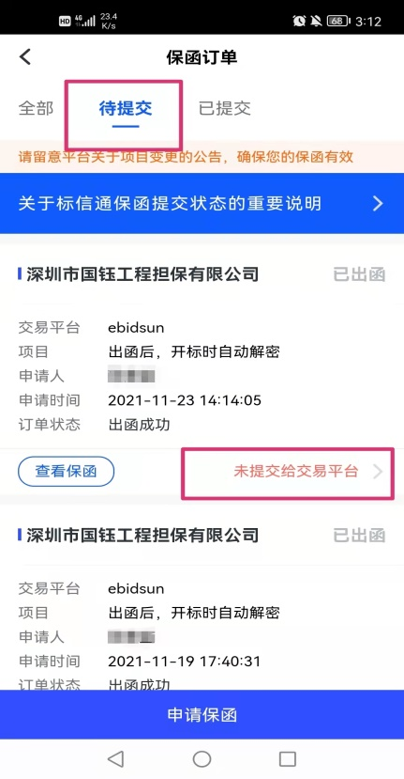

第三步 App上申请电子保函（可选择银行、保险、担保任选一家）

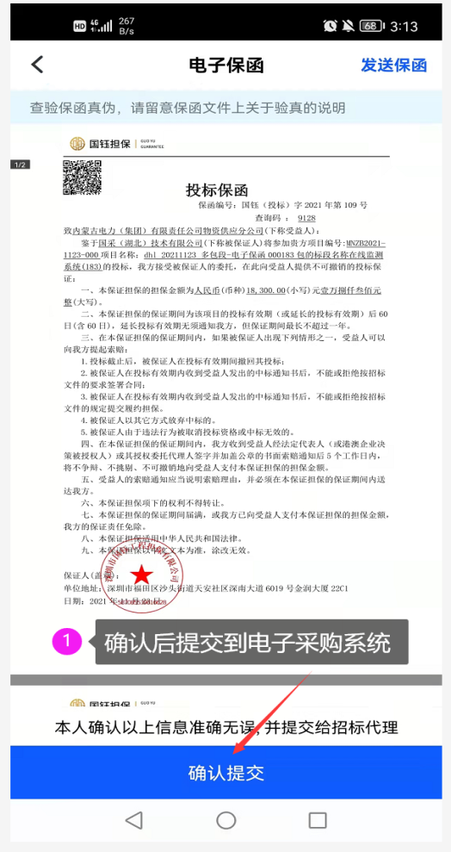

第四步 App上提交电子保函

3.服务方式
（1）服务电话：400-658-7878，服务时间：每天 08：00-22：00
（2）微信公众号：

